Nelore
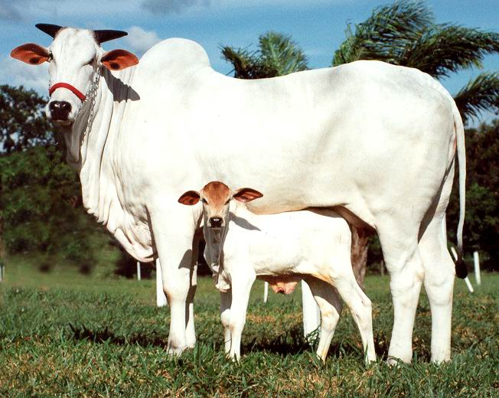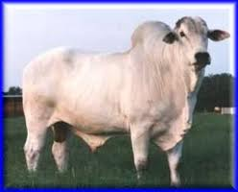

Origen de la raza
La raza Nelore corresponde a la Ongole de la India. Fue exportado en gran escala para América Tropical y a otros países con el fin de mejorar el ganado nativo. Son animales para producción de carne y leche pero han sido utilizados esencialmente para carne. Como todo el ganado Cebú, tiene especial habilidad para el aprovechamiento de forrajes. Es muy vivo, ligero y manso cuando es cuidadosamente cuidado.
Se caracterizan por ser animales muy fuertes grandes y útiles para trabajo pesado. En países como Brasil, México y Bolivia, son base importante de la ganadería de carne.

CARACTERISTICAS
La Raza Nelore se caracteriza, de forma general, por animales de tamano médio a grande, de pelage blanco, gris y manchado de gris. Se encuentra sin embargo, en una escala mucho menor, otros pelages, diferentes de aquellos denominados "ideales", que son permitidos en el padron de la raza. Ellos son: roja, amarilla, negra y sus combinaciones con el blanco, formando los pelages llamadas pintados de rojo, amarillo o negro.
La piel es negra, rica en melanina, factor que funciona como protector contra los rayos solares, de extremada importancia para las regiones tropicales y subtropicales.
La cabeza es bastante típica, em forma de ataúd cuando es vista de frente y lateralmente presenta perfil sub-convexo, principalmente los machos.
Los ojos son elípticos, negros y vivos. Las orejas son cortas, simétricas entre los bordes superior e inferior, terminando em forma de lanza. La cara interna de las orejas son volteadas para adelante y presentan movimientos vivos.
Los cuernos son de color oscuro, firmemente implantados en el craneo, conicos y mas gruesos en la base de seccion oval. Nacen para arriba, acompanando el perfil de la cabeza. Con el crescimento pueden dirigirse para fuera, para atráz y para arriba, o curvarse, a vezes, para atraz y para abajo. Son permitidos cuernos moviles, rayados de blanco, asimétricos o con puntas ligeramente curvadas para adelante.
La ausencia de cuernos es permitida, constituindose en la variacion mocha de la raza, cuyo registro genealógico se remonta al ano de 1961. En los animales mochos son permitidas la ocurrencia de calo o batoque; respectivamente, una senal com espesamiento de piel, sin pelos e sin protuberancia córnea y, un rudimento de cuerno. Ambos son observados en la region donde naturalmente estarian insertados los cuernos.
Los machos presentan musculatura compacta y bien desarrollada, com barbada suelta plegada, ombligo corto, vaina y prepucio leves. Las hembras presentan musculatura menos desarrollada, asi como la barbada. La ubre es pequena, presentando tetas de tamano médio y muy funcional. La giba es bien implantad sobre la cernella, tiene forma de nuez apoyandose sobre el dorso en los machos. En las hembras es menos desarrollado y menos caracterizado en cuanto a la forma y al apoyo.
Las vacas adultas miden en média 165cm de largo y 155cm de altura de posterior, com pesos que llegan a 800 kg. Los toros, com 177cm de largo, 170cm de altura de posterior, 230cm de perímetro toráxico y 38 cm de circunferencia escrotal, pasan con facilidad, los 1.000 kg de peso.

